1. 기존 버킷에서 transfer acceleration을 사용한다.(ⓘmy-bucket-nameⓘ을 적용할 버킷 이름으로 바꾼다.)

$ aws s3api put-bucket-accelerate-configuration --bucket my-bucket-name --accelerate-configuration Status=Enabled

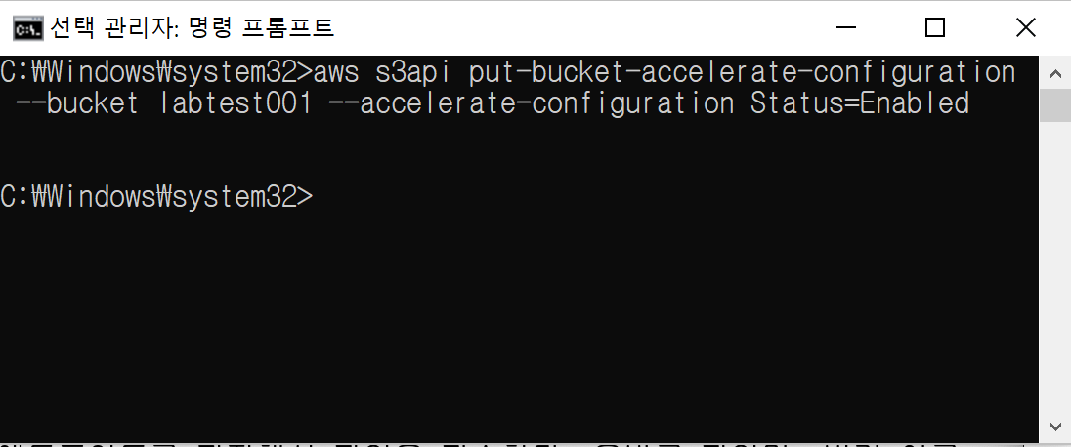

2. s3-accelerate 엔드포인트를 지정해서 파일을 전송한다. 올바른 파일명, 버킷 이름, 리전을 사용하는지 확인한다.

$ aws s3 cp filename.mp4 s3://my-bucket-name --region us-east-1 --endpoint-url<http://s3-accelerate.amazonaws.com>

